1、把高密3倍训练集的所有loss画出来
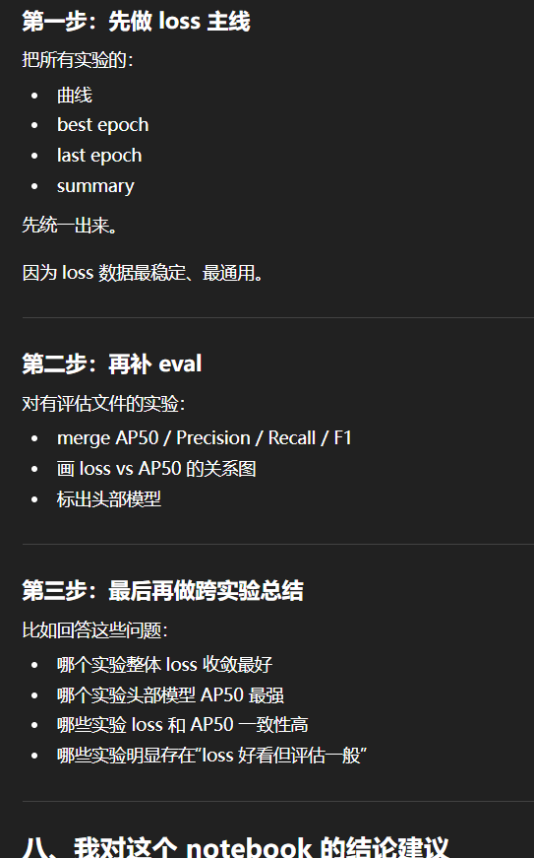

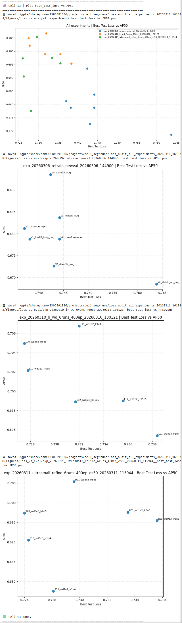

- 发现高密3倍数据集训练出的可能不如原版，现在切换回原版

“为验证高密样本重加权是否有助于提升模型对复杂场景的适应能力，构建了高密样本复制 3 倍训练集，并在统一参数网格下与原版训练集进行对照。结果表明，该策略虽略微提高了 Precision，但导致 Recall、AP50 和 F1 整体下降，说明过强的高密样本重加权可能引起训练分布偏移，降低模型整体泛化性能。”

“我对原版训练集和高密样本复制 3 倍训练集做了统一的 6 组参数对照。结果显示，两组实验的最优参数区域一致，均集中在 lr≈8e-5、wd≈0.008 附近，但原版训练集在冠军指标和整体均值上均优于高密复制版本，尤其 Recall 和 F1 更稳定。这说明高密复制 3 倍没有带来预期的泛化提升，反而可能引入分布偏移。因此后续我准备将原版训练集作为主线，在当前最优邻域继续做局部精调，并选取头部模型推进到 3D 验证。”

